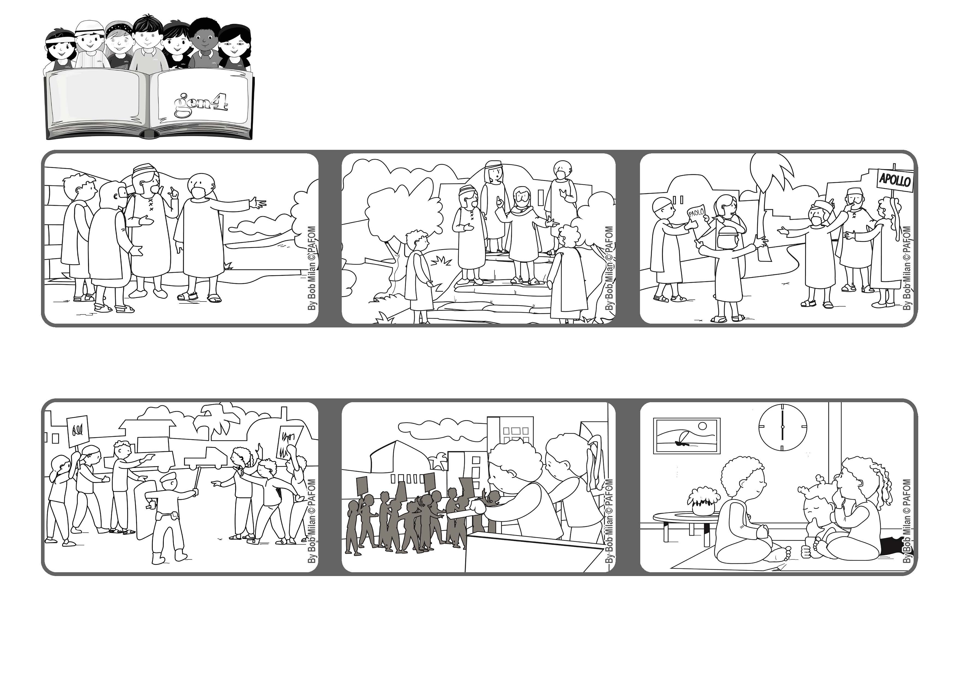

**Leden 2021**

**„Zůstaňte v mé lásce, a ponesete hojné ovoce.“ (srov. Jan 15,5-9)**

**Vždy zůstat v Boží lásce**

**Slovo života**

**Na Zelený čtvrtek Ježíš se svými přáteli kráčel z Jeruzaléma do Olivové zahrady.**

**Šli dolů z kopce po velkých kamenných schodech. Ježíš se modlil a prosil svého Otce o dar jednoty pro své učedníky a pro nás všechny (viz Jan 17:21).**

**Přestože jsou všichni lidé Božími dětmi, a tedy bratři a sestry, vždycky mezi námi existovaly rozdíly. Musíme Bohu důvěřovat a neustále ho prosit o dar jednoty.**

**My Gen 4 jsme se rozhodli společně se modlit za pokojné volby, a tak jsme se po dobu jednoho týdne každý den v 18 hodin scházeli, abychom se v jednotě modlili.**

**V naší zemi se lidé připravují na volby, a tak se často hádají a přou se mezi sebou o kandidáty.**

**Modlili jsme se také doma. Cítili jsme v srdcích velkou lásku a také radost, že pomáháme naší zemi. (Paulette - Afrika)**

**© PAFOM, Drawings and text provided by the Gen4 Center.**

**The Gen4 are the young children of the Focolare Movement, which was founded by Chiara Lubich.**